Гобой
ГОБОЙ (от франц. hautbois, букв. — высокое дерево), деревянный духовой язычковый музыкальный инструмент. Известен с 17 в. Разновидности: малый гобой, гобой д’амур, английский рожок, геккельфон.

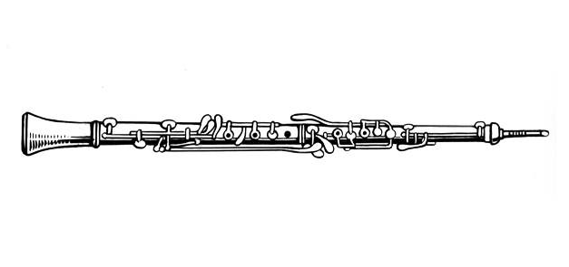

Кларнет
КЛАРНЕТ [франц. clarinette, от лат. clarus — ясный (звук)], деревянный духовой язычковый музыкальный инструмент. Сконструирован в нач. 18 в. В современной практике употребительны сопрановые кларнеты, кларнет-пикколо (итал. piccolo), альтовый (т. н. бассетгорн), басовый.

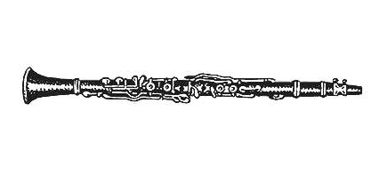

Саксофон-альт
САКСОФОН, духовой музыкальный инструмент. Изобретен бельгийским мастером А. Саксом (патент в 1846). Используется преимущественно как эстрадный инструмент.

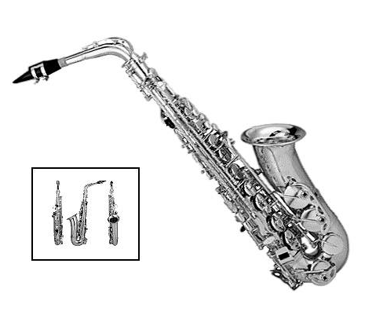

Тромбон
ТРОМБОН (итал. trombone, увеличит. от tromba — труба), духовой медный музыкальный инструмент (главным образом оркестровый), в котором высота звука регулируется специальным приспособлением — кулисой (т. н. раздвижной тромбон или цугтромбон). Существуют и вентильные тромбоны.

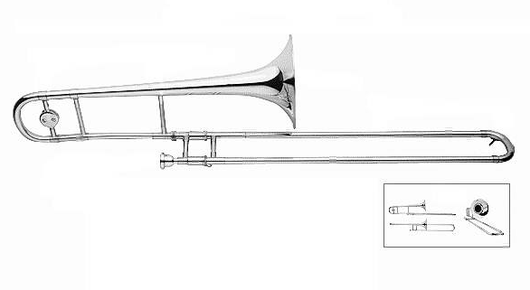

Труба
ТРУБА, (итал. tromba) духовой медный мундштучный музыкальный инструмент, известен с древних времен. Современный тип вентильной трубы сложился к сер. 19 в.

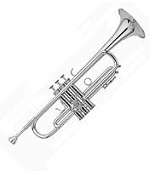

Туба
ТУБА (лат. tuba — труба), самый низкий по звучанию духовой медный музыкальный инструмент. Сконструирована в 1835 в Германии.

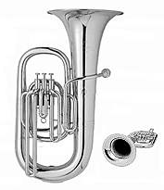

Флейта
ФЛЕЙТА (от нем. Flote), деревянный духовой музыкальный инструмент. Многочисленные разновидности флейты, начиная с простейших свистулек, известны с древности. Распространившаяся в Европе в 17 в. продольная флейта (т.н. блокфлейта) была вытеснена поперечной, которая с 18 в. стала сольным, ансамблевым и оркестровым инструментом. Современный тип поперечной флейты (с клапанами) изобретен немецким мастером Т. Бемом в 1-й пол. 19 в., разновидности: малая (или флейта-пикколо), альтовая и басовая флейта

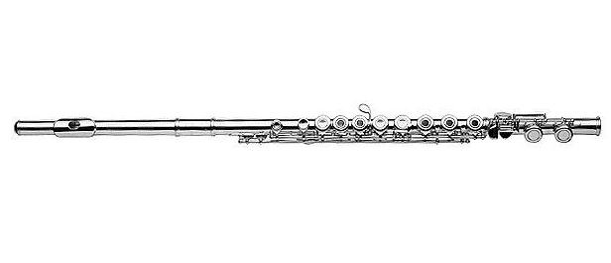

Флейта Пана
ФЛЕЙТА ПАНА (англ. panpipes), название ряда древних духовых музыкальных инструментов, представляющих собой набор параллельно расположенных, скрепленных между собой продольных одиночных флейт различного размера. Флейта пана встречается под различными названиями у многих народов мира — греческий сиринкс, русские кувиклы (кугиклы, цевница), грузинская ларчеми (соинари), литовский скудучяй, молдавский и румынский мускал, най и др.

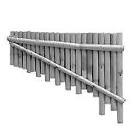
Аккордеон
АККОРДЕОН (франц. accordeon),
1) клавишный музыкальный инструмент класса аэрофонов с проскакивающими язычками и системой (на левой клавиатуре) готового аккордового аккомпанемента.
2) Одна из наиболее совершенных разновидностей гармони с хроматическим звукорядом и правой клавиатурой фортепианного типа.

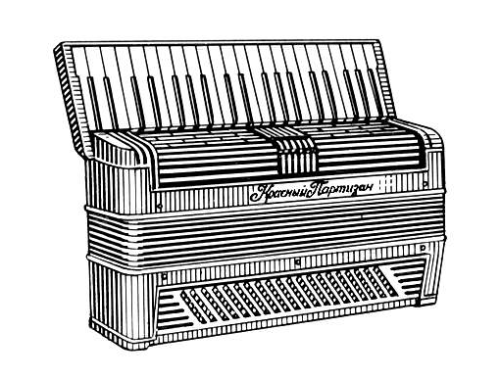

Гармонь двухрядная
ГАРМОНИКА (гармонь) (от греч. harmonikos — созвучный, стройный), клавишно-пневматический духовой музыкальный инструмент с проскакивающими язычками. Изобретена немецким мастером К. Ф. Л. Бушманом (1822). Распространилась у многих народов Европы, в т. ч. в России. Разновидности гармоники: тульская, саратовская, вятская (тальянка), ливенка, черепашка, хромка и др., а также т. н. «венки», «немки» (бытуют на территории России). Усовершенствованные виды гармоник — баян, аккордеон

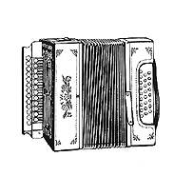

Клавесин
КЛАВЕСИН (франц. clavecin), струнный клавишно-щипковый музыкальный инструмент. Известен с 16 в. Существовали клавесины различных форм, типов и разновидностей, в т. ч. чембало, верджинел, спинет, клавицитериум. Предшественник фортепьяно.

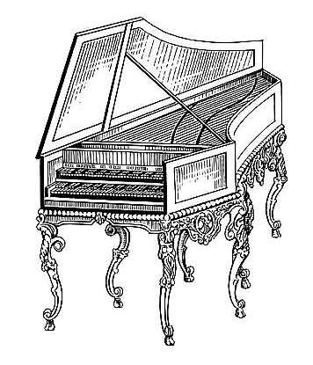

Клавикорд
КЛАВИКОРД (от лат. clavis — ключ и греч. chorde — струна), струнный клавишно-ударный музыкальный инструмент. Известен с 15 в. Как и клавесин, был распространен во всех европейских странах. В нач. 19 в. вытеснен фортепьяно.

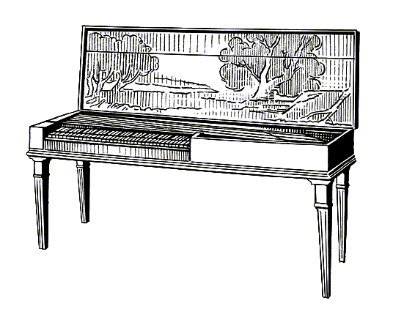

Орган собора Гросмюнстер
ОРГАН, клавишный музыкальный инструмент класса аэрофонов. Аналогичные инструменты существовали в Др. Греции, Риме и Византии. С 7 в. используется в церквах (католических), впоследствии также в светской музыке. Современный вид с 16 в. Состоит из воздухонагнетательного механизма (электрический, до сер. 19 в. ручной), набора деревянных и металлических труб разных размеров, клавиатур — ручных (мануалы) и ножной (педаль), помещенных в специальной кафедре. Посредством рычагов, кнопок и т. п. органист может менять тембр (регистр). Т. н. губной орган — древний инструмент, состоящий из соединенных в ряд или по окружности трубок; воздух вдувается ртом (см. Шэн).
Церковный орган

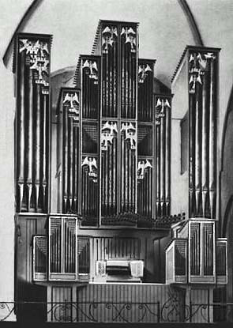

Рояль
РОЯЛЬ, струнный ударно-клавишный музыкальный инструмент. Разновидность фортепьяно. Струны, дека и механика расположены в горизонтальной плоскости.

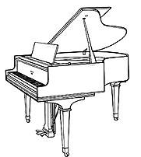

Фисгармония
ФИСГАРМОНИЯ (нем. Fisharmonium, от греч. physa — мехи и harmonia — гармония), клавишный музыкальнй инструмент с воздухонагнетающим педальным устройством. Звук производят проскакивающие металлические язычки. По форме близок пианино. Другое название — гармониум.

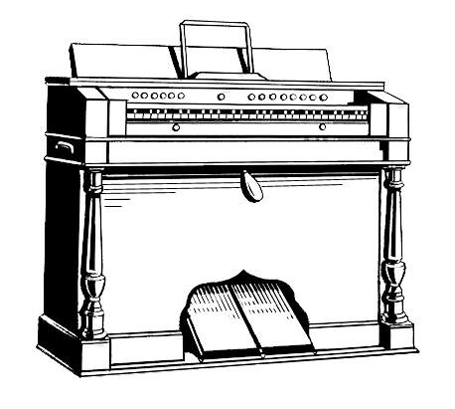

Челеста
ЧЕЛЕСТА (итал. celesta, от celeste — небесный), ударно-клавишный музыкальный инструмент, по форме похож на пианино. Используется в симфоническом оркестре. Отличается нежным звуком, напоминающим звучание колокольчиков.

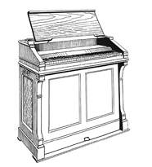
Барабаны
БАРАБАН, ударный мембранный музыкальный инструмент. Разновидности встречаются у многих народов.

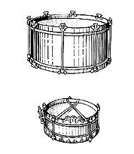

Бубен
БУБЕН, ударный мембранный музыкальный инструмент, иногда с металлическими подвесками. Распространен у многих народов: узбекская дойра; армянский, азербайджанский, таджикский дэф; шаманские бубны у народов Сибири и Дальнего Востока.

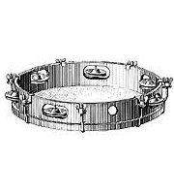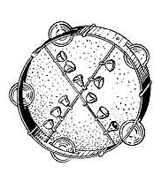

Гонг
ГОНГ (малайск. gong), ударный металлический (в древности — каменный) самозвучащий музыкальный инструмент, преимущественно у народов Юго-Восточной Азии. В кон. 18 в. введен в европейский симфонический оркестр под названием тамтам.

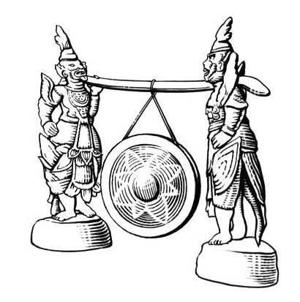

Колокола
КОЛОКОЛА (нем. Glocken, итал. campane), ударный самозвучащий музыкальный инструмент. Набор специальных труб-цилиндров, свободно подвешенных в раме. Применяются
в оркестре для имитации колокольного звона.

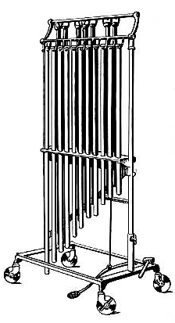

Ксилофон
КСИЛОФОН (от ксило... и ...фон), ударный самозвучащий музыкальный инструмент. Состоит из ряда деревянных брусочков различной длины. Распространен у многих народов, главным образом в Африке, Юго-Вост. Азии, Латинской Америке. В европейской профессиональной музыке с нач. 19 в.; современные разновидности — маримба, тубафон и др.

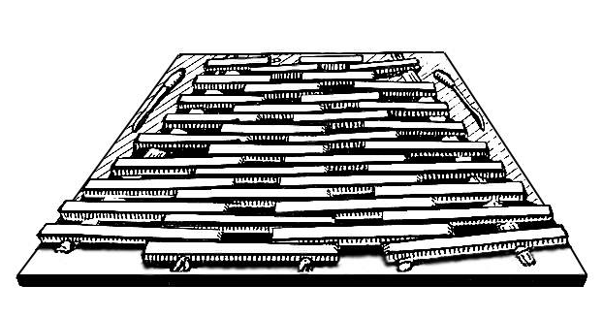
Литавры
ЛИТАВРА (литавры) (от греч. polytaurea; итал. мн. ч. timpani, нем. Pauken), ударный музыкальный инструмент котлообразной формы с мембраной, часто парный (нагара и др.). Распространен с древнейших времен. В состав симфонического оркестра входит с 17 в., обычно употребляются 2 и более литавр.

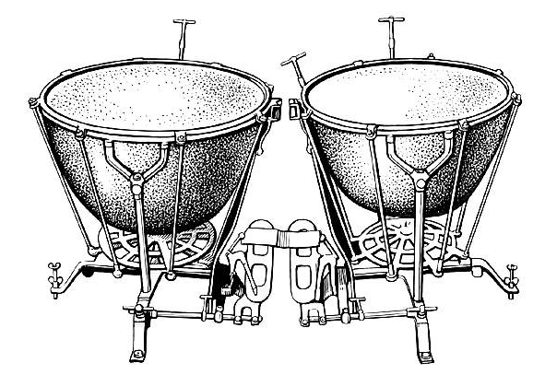

Тамтам
ТАМТАМ (название основано на звукоподражании), музыкальный инструмент типа гонга. В симфоническом оркестре с кон. 18 в.

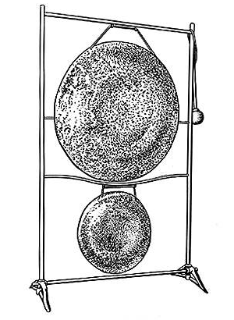
Тарелки
ТАРЕЛКИ, ударный музыкальный инструмент; 2 металлических диска, ударяемые друг о друга. Иногда играют, ударяя палочкой по подвешенной тарелке. Известен с древности.

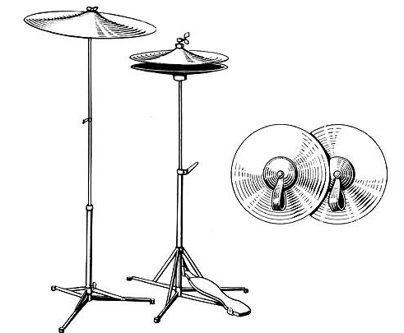

Треугольник
ТРЕУГОЛЬНИК, самозвучащий музыкальный инструмент — стальной прут, согнутый в виде треугольника, по которому ударяют палочкой. Применяется в оркестрах и инструментальных ансамблях.

